**1.Wyjścia płytki Odroid xu4 –**

**bez ShifterShield’a:**

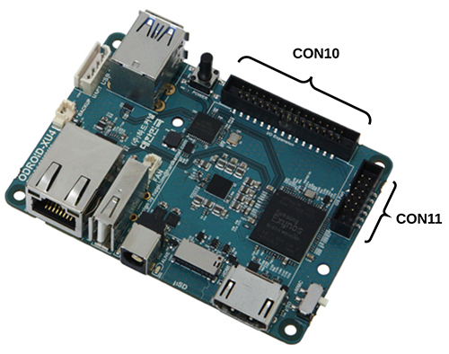

* *CON10: 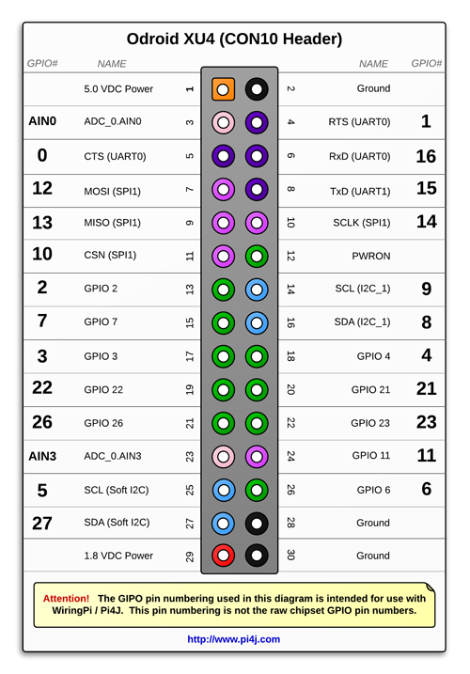*
* *CON11*

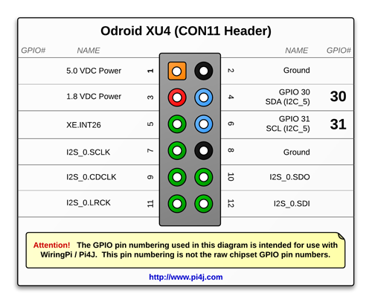

***2.Wyjścia z shield’em (raczej nie planujemy kupować):***

